אבן יסוד: חיבור לזהות
גיבוש זהות אישית, קבוצתית, ערכית, לאומית, דתית, אזרחית ומגדרית

את מוצא שלשה שמות נקראו לו לאדם:
אחד מה שקוראים לו אביו ואמו,
ואחד מה שקוראין לו בני אדם,
ואחד מה שקונה הוא לעצמו.
טוב מכולן מה שקונה הוא לעצמו.
(מדרש תנחומא פרשת ויקהל)

זהותו האישית של האדם היא התמונה שהאדם בונה לגבי עצמו והיא הנותנת משמעות לחייו (אריקסון). הזהות כוללת נטיות, תכונות, כישורים, ערכים, אמונות ותפיסות של הפרט. היא כוללת את ה"אני" העצמי ואת האופן שבו ה"אני" נתפס ע"י האחרים. הזהות מתגבשת לאורך כל החיים תוך יחסי גומלין עם הסביבה, אך במיוחד במהלך שנות הנעורים.
גיבוש זהות אישית וייחודית חיוני להתפתחות נורמטיבית ולחיים תקינים. אולם גיבוש הזהות הוא תהליך מורכב של בחירה בין חלופות, הטומן בחובו קשיים רבים, במיוחד בעידן שלנו שבו הפרט מאופיין בריבוי זהויות, ביניהן:
- זהות קבוצתית: שייכות, הזדהות ומחויבות לקבוצה. אדם יכול להיות שייך בו זמנית לקבוצות שונות.
- זהות אידיאולוגית: ערכים ויעדים שהפרט רוצה להשיגם.
- זהות לאומית: מרכיבי ההגדרה העצמית הקושרים בין אדם לבין לקבוצה לאומית אתנית - עם.
- זהות אזרחית: מרכיבי ההגדרה העצמית הקושרים בין אדם לבין המדינה שבה הוא חי.
- זהות דתית: מרכיבי ההגדרה העצמית הקושרים בין אדם לבין הדת אליה הוא משתייך.
- זהות מגדרית: תפיסה עצמית, שייכות והזדהות עם קבוצת המגדר.
- זהות מקצועית: תפיסה עצמית מקצועית המבוססת על תכונות, מיומנויות, אמונות, ערכים, מניעים והתנסויות.

מינהל חברה ונוער מפתח תכניות שמיועדות לסייע לבני הנוער לפתח את אישיותם ולגבש את זהותם, ומטרותיהן:
- טיפוח תחושת המסוגלות ומיומנויות אישיות.
- סיוע לפרט להכיר את עצמו ולגבש סולם ערכים.
- הכרת המורשת התרבותית וחיזוק החיבור הרגשי לקהילה, למורשת, לעם ולמדינה
- הבהרת מושגים באתיקה ובמוסר וטיפוח התנהגות מוסרית
למימוש מטרות אלו פותחו תכניות במספר צירים, לטיפוח זהות אישית, קהילתית ולאומית.
- טיפוח מסוגלות אישית ומיומנוות חברתית
המינהל רואה חשיבות רבה בהקניית מיומנויות אישיות וחברתיות שיאפשרו לאדם לתפקד בחברה בצורה יעילה ולחזק את האינטליגנציה החברתית שלו.
הקניית מיומנויות חברתיות משולבת ברוב תכניות המינהל כחלק ממטרות כל תכנית לקידום תפקודם של בני הנוער בחברה וליצירת קשר חיובי עם הסביבה.
מיומנויות לדוגמא: תרבות השיחה והדיון, צריכה נבונה של אמצעי תקשורת ואינטרנט, דיונים בנושאים אקטואליים, קבלת החלטות, דרכי התמודדות עם קונפליקטים, ניהול דיונים בדילמות מוסריות ועוד.

תכניות המינהל שמות דגש על קידום החשיבה המוסרית וההתנהגות המוסרית.
מבחר תכניות

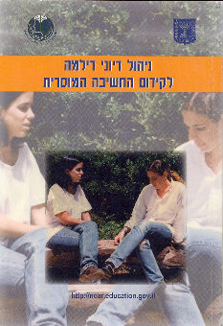 | ניהול דיוני דילמה לקידום החשיבה המוסרית  התוכנית מבוססת על התיאוריה של פרופ' לורנס קולברג שממנה עולה כי ניתן לקדם את החשיבה המוסרית באמצעות דיוני דילמה. בתוכנית הסבר מפורט על דרכים מגוונות לניהול דיונים על דילמות בכיתה וכן מגוון עשיר של דילמות מחיי יום יום בבית הספר ובחברה.
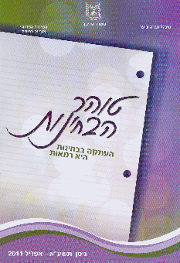 | טוהר הבחינות - העתקה בבחינות היא רמאות  התוכנית מכוונת להתמודדות עם רמאות בבחינות ולבחון דרכי התמודדות עמה. התכנית מדגישה את המשמעות המוסרית של הרמאות בבחינות ואת השפעתה על הפרט ועל החברה כאחד ומבוססת על עקרונות הגישה ההתפתחותית בחינוך מוסרי של לורנס קולברג.
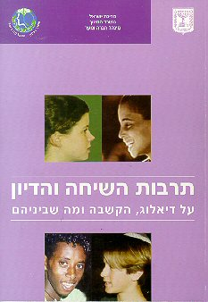 | תרבות השיחה והדיון  חוברת פעילויות שמטרתן להקנות לבני הנוער נורמות דיבור נאותות ומיומנויות יסוד של תרבות השיחה והדיון. בפעילויות מתוודעים בני הנוער למשמעות ולחשיבות של בחירת המילים הנכונות, ולצורך לשכלל את יכולתם לבחור ברובד הלשוני ההולם את הנסיבות.
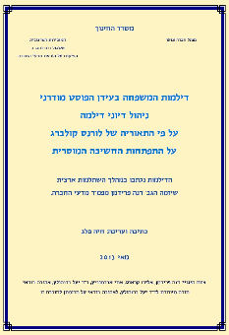 | דילמות המשפחה בעידן הפוסט מודרני  החברה הישראלית מאופיינת ברמה גבוהה של משפחתיות, ובו זמנית במגוון עשיר של דפוסי משפחה המושפעים מגורמים סביבתיים וחברתיים. שינויים אלו שחלו בחברה ובערכים המנחים אותה משפיעים על המשפחה הפוסט-מודרנית ומציבים בפניה דילמות חדשות ומאתגרות.  הדילמות המפורטות בחוברת הינן דוגמאות לדיוני דילמה שניתן לקיימם בנושא המשפחה הפוסט-מודרנית.
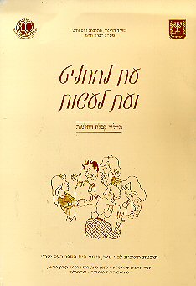 | עת להחליט ועת לעשות  מטרת התוכנית להקנות לבני הנוער כלים לשיפור מיומנויות קבלת החלטות הן ברמה האישית והן במסגרת קבוצתית. המשתתפים מתנסים באירועים ובמצבים שונים שבהם נדרשת קבלת החלטות בנושאים אישיים, ועומדים על הקשיים הכרוכים בקבלת החלטות בקבוצה, שבה נתון היחיד ללחץ קבוצתי המשפיע עליו.

- תרבות ומסורת כבסיס לגיבוש זהות - יהודית ישראלית ציונית הומניסטית
במטרה להעמיק את ההיכרות עם תרבות ומסורת ישראל פותחו במינהל חברה ונוער תכניות העוסקות בחגי ישראל, במועדים ובמנהגים, בהעמקת ההיכרות עם התנ"ך ועם טקסטים נבחרים מתוך "ארון הספרים היהודי".
בנוסף, פותחו תכנים לטיפוח זהות בהתאמה למגזרים הערבי, הדרוזי והמינהל.
דוגמא למסעות מעצבי זהות:
- הטיול השנתי כמסע משמעותי - המסע הוא פעילות 'שוברת שיגרה' רב-ממדית המשלבת בתהליך חינוכי מובנה, למידה ופעילות חברתית-ערכית להכרת הארץ מכיתה א' ועד י"ב. הסיור הרגלי בשבילי הארץ הוא שיאו של המסע המאפשר חוויית התנסות מאתגרת לכלל המשתתפים. בתהליך מעורבת חברת בית הספר תוך שותפות, אחריות ומחויבות למרכיבי השלם, לכל אחת משכבות הגיל. ככל שהמסע יתבצע כאירוע חינוכי עמוק, אמיתי ושלם השפעתו תהיה רבה על הלמידה בבית הספר ותוצאותיה משמעותיים ורלוונטיים יותר לעולמם של התלמידים.

- מסע ישראלי - המסע נועד לחזק את זהותו האישית, היהודית והציונית של התלמיד ולחברו לעצמו, למעגלים שונים בחברה ובקהילה, לעמו, לארצו ולמדינת ישראל. בהתאם לכך, משלב המסע בין תהליך מתמשך במסגרת בית הספר לבין פעילות בלתי שגרתית וחווייתית מחוץ לכתלי בית הספר, ומזמן לתלמיד התבוננות פנימית לתוך עצמו, תוך בירור מקומו ביחס למעגלים שבהם מתנהלים חייו.

- המסע לפולין - מינהל חברה ונוער מוביל תכנית חינוכית ייחודית לבני נוער גילאי 17-18, שבמרכזה מסע מתוכנן ומודרך בפולין. המסע בפולין הוא שיאו של תהליך חינוכי לימודי, "את אחיי אנוכי מבקש", וכולל את הכנת התלמידים והמלווים לקראת היציאה למסע; המסע עצמו; עיבוד של החוויות הרגשיות והלימודיות לאחר המסע; ושיתוף חברי הקהילה בחוויות ובהרהורים בעקבות המסע.

תכנית הליבה לשעת חינוך
תכנית הליבה לשיעורי חינוך לטיפוח שייכות, מימוש עצמי ומעורבות חברתית כוללת מגוון הפעלות לשיעורי חינוך המסודרות על פי נושאים והמיועדות לכיתות ז'-י"ב. התוכנית מושתתת על ערכי היסוד של מגילת העצמאות ומטרות החינוך בחוק החינוך הממלכתי ועל אבני היסוד של החינוך החברתי.
בכל שכבת גיל מתמקדות רוב הפעילויות בממד מרכזי בזהותו של התלמיד. בחטיבת הביניים המיקוד הוא בזהותם האישית, הקבוצתית והלאומית-תרבותית של התלמידים. בחטיבה העליונה המיקוד הוא בזהותם ובמחויבותם האזרחית והחברתית של התלמידים במדינת ישראל כמדינה יהודית דמוקרטית.
חידוני תנ"ך – לעיצוב זהות לאומית
חידון התנ"ך לנוער הוא חידון שנתי לבקיאות בתנ"ך, שנערך בישראל ביום העצמאות, והפך למסורת מאז הוחל בו במסגרת חגיגות העשור למדינת ישראל. מטרות החידון הן: לעודד את ההתעניינות, את הלימוד ואת העיון של בני הנוער היהודי בספר התנ"ך כבסיס התרבותי של עם ישראל; לחזק את ההזדהות של בני הנוער היהודי עם הערכים האנושיים, הלאומיים, החברתיים והדתיים של התנ"ך; לבסס ולהעמיק בקרב בני הנוער היהודי את הקשר לעם ישראל, לארץ ישראל ולמורשת ישראל; להעשיר את הלשון העברית של הדור הצעיר בדיבור ובכתיבה, במטבעות לשון, בדימויים ובביטויים תנ"כיים; ליצור מסגרת חינוכית-חברתית משותפת לבני נוער יהודי מכל החוגים, הגוונים והסוגים של האוכלוסייה היהודית בארץ ובתפוצות.
במקביל לחידון לנוער נערך גם חידון למבוגרים.

זהות יהודית ישראלית, ציונית, הומניסטית

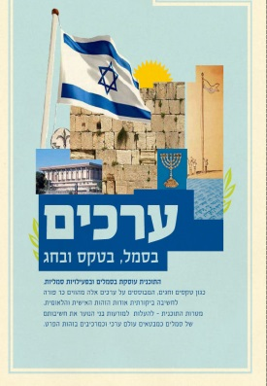 | ערכים בסמל, בטקס ובחג  התוכנית עוסקת בסמלים ובפעילויות סמליות, כגון טקסים וחגים, המבוססים על ערכים אלה, ומהווים כר פורה לחשיבה ביקורתית אודות הזהות האישית והלאומית. מטרת התוכנית הינה להעלות למודעות בני הנוער את חשיבותם של סמלים כמבטאים עולם ערכי וכמרכיבים בזהות הפרט.
 | עם ועולם  תוכנית חינוכית בנושאים מגוונים הקשורים לתולדות עם ישראל ולתרבותו. ההפעלות עוסקות בבירור בעיות הפרט והחברה ומתבססות על חוויות אישיות ועל טקסטים מגוונים, שמאפשרים למשתתפים לנקוט עמדה תוך בירור זהותם התרבותית.
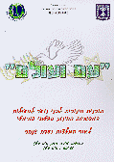 | עם ועולם - תוכנית חינוכית לבני נוער  תוכנית חינוכית לבני נוער לפעילות במסגרות החינוך החוץ בית ספריות לאור המלצות ועדת שנהר. מטרות התוכנית: לחזק את זהותם היהודית של בני הנוער, לברר את הערכים הגלומים בטקסטים מ"ארון הספרים היהודי", לבחון את מידת הרלוונטיות של הרעיונות והערכים הללו, את האפשרות לשלבם באורח החיים של בני הנוער, ולעורר סקרנות ורצון להמשיך להתעניין במקורות היהודיים.
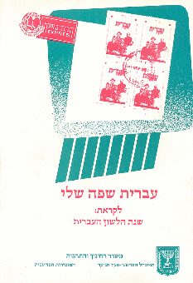 | עברית שפה שלי  החוברת מתמקדת בנושא תחיית השפה העברית בהיבט החברתי ובהיבט הציוני. ההפעלות מכוונות לעורר מודעות, לעורר תחושה של גאווה לאומית, אך בעיקר לעודד מעורבות במאבק על השימוש בשפה העברית, בכל תחומי החיים.
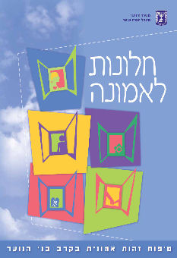 | חלונות לאמונה  תכנית חינוכית- תהליכית לשיעורי חינוך, לחיזוק הזהות האמונית, אשר נכתבה על פי המתודות של החינוך הלא פורמאלי. התכנית כוללת פעילויות המחולקות לחמישה חלונות, שכל אחד עוסק בהיבט אחר, וכן מאמרים המרחיבים בהיבטים בהם עוסקות הפעילויות.
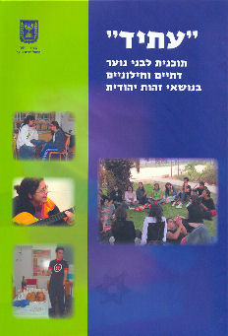 | "עתיד" תוכנית לבני נוער דתיים וחילוניים בנושאי זהות יהודית  מטרת התוכנית להפגיש בין בני נוער בעלי פוטנציאל מנהיגותי, ממגזרים שונים בחברה הישראלית, כדי לעודד דיון משותף במרכיבי הזהות היהודית והישראלית הסבוכה. זאת, מתוך מחשבה שמנהיגי העתיד של החברה הישראלית יצטרכו להתמודד עם קונפליקטים חברתיים ותרבותיים מורכבים.
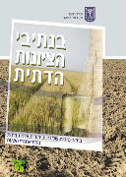 | בנתיבי הציונות הדתית  התוכנית כוללת הצעות למהלכים לבירור סוגיות של זהות יהודית ציונית דתית נוכח אתגרי השעה.  בחוברת שני חלקים: הצעות לפעילויות עם בני הנוער המעלות סוגיות ודילמות ומזמינות דיון ערכי ; מבחר מאמרים שנכתבו במיוחד לחבורת זו על ידי אנשי שם בציונות הדתית המציעים דרכי התמודדות שונות.
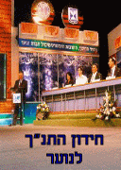 | חידון התנ"ך לנוער  חידון התנ"ך הינו תהליך הנמשך לאורכה של כל שנת הלימודים. מטרתו להעמיק בקרב התלמידים את העניין, ההתבוננות והקריאה בספר הספרים ולהגביר את חשיבות התנ"ך בעיניהם ואת המוטיבציה שלהם להגות בו.  התהליך הוא בן ארבעה שלבים: שלב בית ספרי, שלב מחוזי, ושיאו בחידון התנ"ך העולמי לנוער ביום העצמאות.
 | חגי ישראל  מבחר פעילויות בנושא החגים על פי לוח השנה העברי. בכל חודש מוצגת תעודת הזהות של החודש, תאריכים מרכזיים בחודש, דיונים ומנהגים.  מוצעת פעילות סביב כרזה שעוצבה לחג על ידי אמן, ופעילויות סביב ערכי החג ומידת הרלוונטיות שלהם לחיינו כיום.
 | בר מצווה ובת מצווה  לקט פעילויות המהווה שילוב של תהליך חינוכי וחקר מנהגי הבר/בת מצווה.
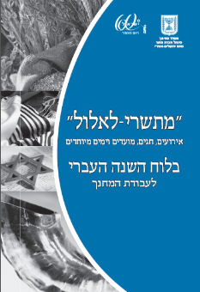 | "מתשרי-לאלול"  באוגדן זה מצוינים אירועים מרכזיים, ימים מיוחדים, חגים ומועדים על פי לוח השנה העברי, במטרה לסייע למחנך לעסוק בנושאים אקטואליים ערכיים שחיי היום יום ולוח השנה מזמנים, תוך התחשבות בגיל התלמידים ובמעגלי השייכות שלהם.
 | סדר ט"ו בשבט  מבחר הצעות לעריכת סדר ט"ו בשבט. ההצעות כוללות: קטעי מקורות, שירים, סיפורים ודברי קישור.
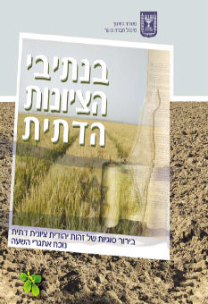 | בנתיבי הציונות הדתית  החוברת עוסקת בבירור הזהות האישית והקהילתית של בני הנוער בחינוך הממלכתי דתי. הפעילויות בחוברת מתייחסות לקשיים ולאתגרים, כמו גם להישגים של הציונות הדתית, כדי לטפח ראייה רחבה ונכונה ולהדגיש את הטוב.
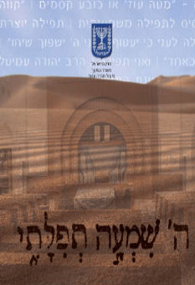 | ה' שמעה תפילתי  התפילה היא אחד הנדבכים החשובים ביותר בבניית החזון והשקפת העולם החינוכית של העולם הדתי בכלל, ושל בית הספר הדתי לגווניו השונים בפרט. בחוברת זו נעשה ניסיון לחזק את אורח החיים האמוני ואת קיום המצוות על מנת לגבש זהות דתית בקרב בני הנוער בחמ"ד.

העצמת בני נוער מהקהילה האתיופית
עיצוב זהות אישית הוא תנאי הכרחי להשתלבות חברתית. התכנית "חברים" – היא תכנית ייחודית לבני נוער עולים (בדגש על יוצאי הקהילה האתיופית), ופותחה כמענה לצורך זה.
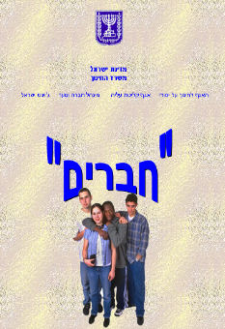 | חברים  מטרת התכנית הינה - פיתוח זהות אישית וחברתית ותחושת השתייכות של בני נוער ממשפחות עולים לחברה הישראלית, באמצעות שיח רב תרבותי ויצירת חזון חברתי ישראלי לבית הספר.

זהות בדואית
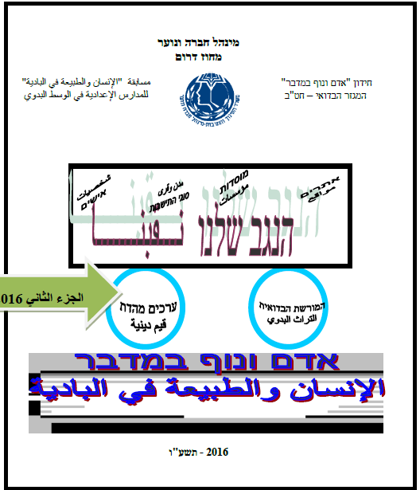 | אדם ונוף במדבר  חידון אדם ונוף במדבר הוא שיאו של תהליך חינוכי העוסק במורשת חיי הבדואים בנגב ובערכים מהדת. החידון מתקיים במגזר הבדואי בנגב מדי שנה.

זהות בחברה הערבית
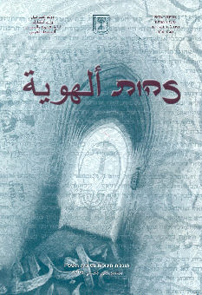 | זהות  התוכנית מתמודדת עם הסוגיה המורכבת של זהות הערבים בישראל, אשר לה שלושה מרכיבים: מרכיב לאומי, מרכיב דתי ומרכיב אזרחי. בתוכנית מבררים המשתתפים את מרכיבי זהותם ובוחנים מרכיבים משותפים בינם לבין היהודים בישראל. כמו כן הם בוחנים דרכים לחיים כמיעוט במדינת ישראל - מדינה יהודית ודמוקרטית, תוך שמירה על כללי הדמוקרטיה ונאמנות למדינה.

זהות דרוזית
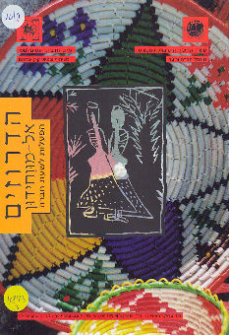 | הדרוזים - אל-מווחידון  בחוברת פרקים אחדים מתולדותיה וממנהגיה של העדה הדרוזית. מטרת הפעילויות הינה ללמוד ולהכיר מעט מהתרבות והמסורת של העדה הדרוזית, ולפתח הבנה, סובלנות וכבוד הדדי כלפי השונה מאתנו.
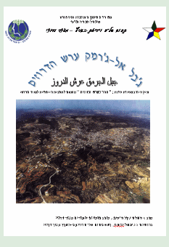 | ג'בל אל-ג'רמק - ערש הדרוזים  במסגרת התוכנית החינוכית של של"ח וידיעת הארץ, בפרק ההר כערש האומה פותח פרק ייחודי לעדה הדרוזית. הפרק מתמקד באתרים בעלי משמעות למורשת הדרוזית.
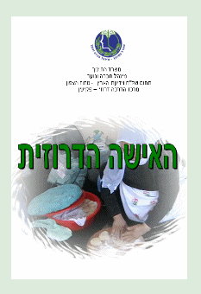 | האשה הדרוזית  מעמדה של האשה הדרוזית כפי שהוא משתקף בדינים, במקורות הדרוזיים ובחיי היום יום. המסורת הדרוזית הקפידה על מתן יחס מיוחד לאשה ויש הטוענים שאפילו יחד מועדף. אך לא תמיד באו הדברים לידי ביטוי בחיי היום יום. בשנים האחרונות חל שינוי משמעותי במעמדה של האשה הדרוזית עקב הרחבת ההשכלה והיציאה לעבודה.
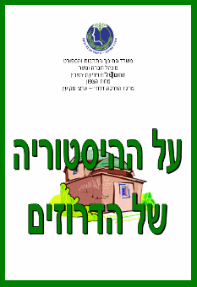 | על ההיסטוריה של הדרוזים  בחוברת מידע רב על תולדות הדרוזים, מקור שמם, ועל ההתיישבות הדרוזית בלבנון, בסוריה ובארץ ישראל.

- הזיקה לעם ולמדינה
במסגרת אחריותו של מינהל חברה ונוער לטיפוח הזיקה של בני הנוער לעם ולמדינה, פותחו תכניות המעלות לדיון שאלות ערכיות עקרוניות. בני הנוער נחשפים לפרקים מרכזיים בתולדות העם והמדינה, המסייעים להם לעמוד על המרכיבים האידיאולוגיים והערכיים של התנועה הציונית ולבחון את הרלוונטיות שלהם לחיינו כיום.
בני הנוער נקראים להיות שותפים בעיצוב פניה של החברה הישראלית. התכניות מעודדות מעורבות חברתית ואזרחית ומעלות לדיון נושאים אקטואליים ושאלות עקרוניות בחיי העם.
מבחר תכניות
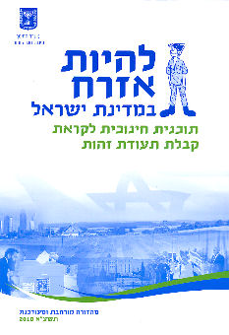 | להיות אזרח במדינת ישראל  מטרות התכנית הן: לעמוד על חשיבותה ומשמעותה של תעודת הזהות בעיני בני הנוער מן ההיבט האישי ומן ההיבט החברתי והלאומי; לעמוד על יחסי הגומלין בין האזרח למדינה בנושאים כגון: זכויות וחובות, אחריות ומחויבות, סמלי ריבונות ועוד. וכן, לחזק את המחויבות של בני הנוער לערכים דמוקרטיים ולעמוד על חשיבותה של אזרחות פעילה בחברה הישראלית.
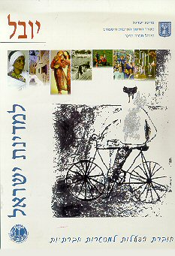 | יובל למדינת ישראל  החוברת מתמקדת בהישגי מדינת ישראל, ולצידם, בבעיות שבהן מתלבטת עדיין החברה בישראל. בפעילויות שבחוברת משתתפים בני הנוער במסע הסוקר תחנות בקורות המדינה, ונבחנים המסרים הערכיים והמגמות החברתיות בחברה הישראלית מאז היווסדה.
 | להיות עם חופשי בארצנו  בפעילויות שבחוברת דנים בני הנוער בנושאים שעיצבו את דרכה של התנועה הציונית, כגון: פרשת דרייפוס, פרשת אוגנדה, תכנית החלוקה ועוד. בני הנוער מבררים את משמעות הציונות בהווה ובוחנים באיזו מידה היא ממשיכה להיות רלוונטית עבורם ומהם גילוייה העכשוויים.
 | ציונות היום אתמול ומחר  משחק סימולציה שבו מתנסים בני הנוער בבעיות המעסיקות את החברה הישראלית, נוקטים עמדה, מקבלים החלטות, מגבשים את הרעיונות וההצעות לציונות המחר ומציגים אותה ב"מנורת החזון הציוני".
 | תכנית הליבה לשעת חינוך  מבחר פעילויות בתכנית הליבה, המכוונות לחנך להזדהות עם ערכי מדינת ישראל כמדינה יהודית דמוקרטית, לשותפות בעיצוב אופייה ואורח החיים בה ולתרומה לשגשוגה.

- השואה והגבורה
זיכרון השואה מהווה כיום אחד המרכיבים המשפיעים על גיבוש הזהות היהודית והלאומית של הצעירים המתבגרים בישראל. לשואה יש נוכחות בולטת בחברה הישראלית והיא באה לידי ביטוי בתרבות, באמנות, בפוליטיקה, בתקשורת ובשיח החברתי. מערכת החינוך רואה עצמה מחויבת להנחיל לתלמידי ישראל את המידע על השואה ולדון עימם על המשמעויות האישיות, הלאומיות והאוניברסליות שניתן ללמוד ממנה.
מינהל חברה ונוער, כמי שמופקד על החינוך החברתי-ערכי, קיבל על עצמו, בין יתר תפקידיו, לעסוק גם בהנחלת זיכרון השואה ומשמעויותיה. המינהל מציע למערכת החינוך הכשרות, השתלמויות ומבחר תכניות לפעילויות ולדיונים במסגרת שעות המחנך בבית הספר ובמסגרות החינוך הבלתי פורמלי.
הנושאים המוצעים עוסקים בסיפורים אישיים, בדילמות ערכיות מתקופת השואה ובמאורעות היסטוריים חשובים.
מבחר חוברות ותכניות

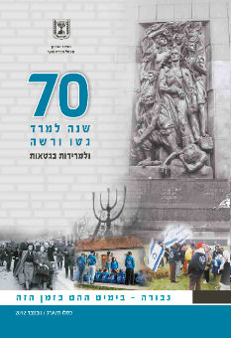 | שבעים שנה למרד גטו ורשה ולמרידות בגטאות  מטרת הפעילויות בחוברת להכיר את סיפורו של מרד גטו ורשה ופעולות התנגדות יהודית נוספות בתקופת השואה, ולדון בדילמות ערכיות ומוסריות שצעירים התמודדו עמן בתקופת השואה.
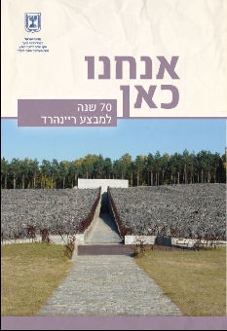 | אנחנו כאן - 70 שנה למבצע ריינהרד  החוברת מתמקדת באחד הפרקים הקשים ביותר בתולדות השואה – הרצח של יותר משני מיליון יהודים, שרובם חיו בחמשת המחוזות של הגנרל גוברנמן בפולין: ורשה, לובלין, רדום, קרקוב ולבוב. לרצח ניתן לו שם הצופן "מבצע ריינהרד", על שמו של ריינהרד היידריך, שהיה ראש המשטרה הנאצית החשאית והמארגן של ועידת ואנזה שבה גובש "הפתרון הסופי". בחוברת מאמרים על מחנות ההשמדה שהוקמו ופעלו במסגרת "מבצע ריינהרד": בלז'ץ, סוביבור וטרבלינקה והצעות לפעילות.
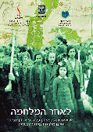 | לאחר המלחמה - שישים שנה לניצחון על גרמניה הנאצית ולסיום מלחמת העולם השנייה  הפעילויות בחוברת זו עוסקות ביום השחרור בתום מלחמת העולם השנייה. עדויות של ניצולים ומצילים חושפות היבטים אוניברסליים והיבטים יהודיים ייחודיים הקשורים לשחרור ולניצחון. כמו כן, מסופר סיפור לחימתם של היהודים במלחמת העולם השנייה, ונחשף בפני בני הנוער פרק הגבורה היהודית בתקופת השואה.
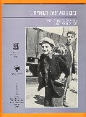 | ביום ההוא יצאה השארית - 50 שנה לסיום מלחמת העולם השנייה ולניצחון על גרמניה הנאצית  התוכנית כוללת ארבע הפעלות השלובות זו בזו למסכת אחת, המתארת את סיפורה של שארית הפליטה החל מהשחרור בדרכה חזרה לחיים. ההפעלות מתמקדות בסיפורי ניצולים על השחרור, ההתמודדות עם חיי היומיום, ההתלבטות סביב השאלה "לאן?" ועל המפגש עם חיילי הבריגדה היהודית.  החוברת נכתבה בשיתוף עם מכון "משואה".
 | ההתנגדות היהודית בשואה - 60 שנה למרד גטו ורשה  התוכנית פורסת תמונה רחבה של ההתנגדות היהודית לנאצים בתקופת השואה. בתוכנית שלושה פרקים מרכזיים: א. דילמות סביב ההחלטה על צורת ההתנגדות; ב. אירועים של לחימה שהתרחשו בגטאות, במחנות ובעיירות; ג. סיפורן של קבוצות שונות של לוחמים ומעורבותן במאבק המזוין בגרמנים ובשותפיהם.
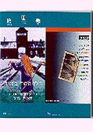 | הילד היהודי בשואה  בחוברת מידע מפורט על תכניות חינוכיות ועזרים בנושא הילד היהודי בשואה, שהופקו על ידי מכוני השואה וגורמים נוספים. התוכניות עוסקות בנושאים הבאים: ילדות בשואה, ילדים כמבוגרים, תנועות הנוער הציוניות, הצלת ילדים.  החוברת הוכנה בשיתוף עם מכוני השואה: משואה, יד ושם, בית טרזין, לוחמי הגטאות.
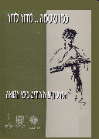 | כמו סיסמה... מדור לדור  בחוברת זו מובא סיפור הלחימה של היהודים ביערות מפי פרטיזנים מן השורה, כפי שכתבו ביומנים ביער או בזיכרונותיהם לאחר המלחמה. מגוון הפעילויות, המקורות והתמונות שבחוברת נועדו לפרוס בפני התלמידים תמונה מורכבת של הפעילות הפרטיזנית בתקופת המלחמה, ולסייע להם לפתח אמפתיה כלפי הגילויים השונים של התגובה היהודית בשואה.  התוכנית הוכנה בשיתוף עם מכון "משואה".
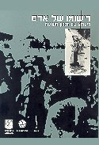 | רישומו של אדם - דיאלוג עם זיכרון השואה  התוכנית כוללת מבחר תעודות, הנותנות ביטוי לדיאלוג שקיימו אנשים בגטאות עם העולם שמחוץ למלחמה. באמצעות הציורים, השירים, המכתבים וקטעי היומנים מתוודעים בני הנוער לסוגים שונים של תיעוד ולמקומו של הזיכרון בכלל וזיכרון השואה בפרט.  התוכנית הוכנה בשיתוף עם מכון "משואה".
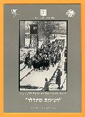 | רשימת שינדלר  החוברת באה לסייע למדריך ולמחנך לעבד עם התלמידים את הרשמים שלהם מן הסרט "רשימת שינדלר". בחוברת הצעות לדיונים בנושאים בהם עוסק הסרט, כגון: גורלם של היהודים בשואה, תוכנית ההשמדה כפי שניתן לזהות אותה בסרט, האמצעים הקולנועיים-אמנותיים ועוד.  החוברת הופקה בשיתוף עם "יד ושם".
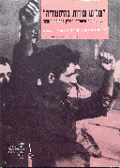 | שלוש שורות בהיסטוריה  תכנית חינוכית העוסקת בתנועות הנוער היהודיות בפולין בימי השואה. התוכנית מציגה את דמותם, לבטיהם והכרעותיהם של צעירים חברי תנועות הנוער בשלוש תקופות: בין שתי מלחמות העולם, בראשית תקופת הכיבוש ונוכח ההשמדה. התוכנית הופקה בשיתוף עם מכון "משואה".
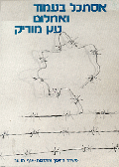 | אסתכל בעמוד ואחלום עץ מוריק  התוכנית מנסה להפגיש את התלמידים עם הבעיות הקיומיות של העם היהודי בתקופת השואה. הפעילויות משלבות קטעי עדות וספרות, שירים ותמונות, שרובם נוצרו בזמן השואה וחלקם נכתבו אחרי המלחמה, על ידי אנשים שחיו בתוך התופת.
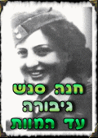 | חנה סנש - גיבורה עד המוות  בכ"א בחשוון תש"ה (7.11.1944) הוצאה הצנחנית חנה סנש להורג, לאחר שנתפסה ועונתה על ידי ההונגרים. בפעילות מתוודעים המשתתפים לדמותה של חנה סנש, לסיפור חייה ולערכים שהנחו אותה במהלך חייה.  .
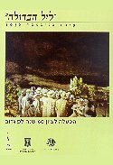 | "ליל הבדולח" (10-9 בנובמבר 1938)  התוכנית בוחנת את אירועי "ליל הבדולח" מנקודות מבט שונות, המלמדות על מערכת היחסים המורכבת בין המיעוט היהודי לבין הרוב הגרמני. כמו כן בוחנים המשתתפים את משמעות אירועי "ליל הבדולח" היום. האירועים נבחנים באמצעות עיון בקטעי מקורות והתבוננות בתצלומים. החוברת יצאה בשיתוף עם מכון "משואה".
 | מכוות האור  מטרת הערכה להמחיש לפני בני הנוער את המפגש בין ניצולי השואה לבין היהודים בארץ ישראל אחרי מלחמת העולם השנייה.  הערכה הופקה בשיתוף עם "יד ושם".
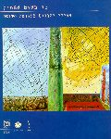 | כי באדם אאמין - מצילי יהודים בתקופת השואה  בחוברת מובאים כמה מסיפורי ההצלה המופלאים שבהם היו מעורבים חסידי אומות העולם, שסיכנו עצמם כדי להציל יהודים בתקופת השואה. הפעילויות, המבוססות על סיפורים אלה, מתמקדות בדילמות הערכיות שעלו בעקבות ההחלטה להציל יהודים ולעזור להם.  התוכנית הופקה בשיתוף עם מכון "משואה".
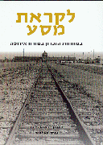 | לקראת מסע - במחוזות הזיכרון במזרח אירופה  קובץ של קטעי מקורות מגוונים הכולל: מחקרים, קטעי ספרות וזיכרונות, שמטרתו לסייע לבני הנוער, למדריכים ולמורים המתלווים אליהם במסעות לפולין ללמוד ולהכיר חלק מן הפסיפס העשיר של העולם היהודי שהיה.  בקובץ שלושה שערים: השער הראשון מביא תמונה רחבה של אורח החיים היהודי לגווניו, תוך התמקדות בכמה מן הקהילות הגדולות. השער השני עוסק בתקופת הכיבוש הגרמני ובוחן את גורל היהודים במקומות שתוארו בשער הראשון, והשער השלישי עוסק בפולין לאחר השואה. הקובץ יצא לאור בשיתוף עם מכון "משואה".
 | בעקבותיהם - המדריך למבקר בטרזין  המדריך מיועד לבני הנוער ולמלוויהם, המבקרים בגטו טרזין במסגרת המסע "את אחי אנוכי מבקש". המדריך מכוון לסייע למבקרים באתר לצעוד בעקבות יהודי הגטו במקומות המרכזיים של ההתרחשויות בגטו, באמצעות הצילומים והציורים, המקורות המגוונים וקטעי העדות שחלקם  מתפרסם כאן לראשונה.  המדריך יצא לאור בשיתוף עם בית טרזין.
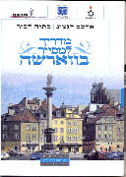 | מדריך למסייר בווארשה  מדריך זה בא לסייע לתייר הישראלי ולבני הנוער, שיוצאים למסע לפולין, לסייר בכל חלקי העיר, שההיסטוריה הפולנית והיהודית משתרגות בה זו בזו, ולהדגיש במיוחד את ההיסטוריה היהודית על גווניה השונים, ואת הסוף הטרגי של יהדות זאת.  חלקה היהודי-היסטורי של וארשה מוצג במדריך בדגש על הגטו היהודי בתקופת השואה.
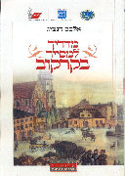 | מדריך למסייר בקרקוב  מדריך זה בא לסייע לתייר הישראלי ולבני הנוער, שיוצאים למסע לפולין, לסייר בכל חלקי העיר, שההיסטוריה הפולנית והיהודית משתרגות בה זו בזו, ולהדגיש במיוחד את ההיסטוריה היהודית על גווניה השונים, ואת הסוף הטרגי של יהדות זאת.  המדריך מתרכז בעיקר בעיר העתיקה של קרקוב, בחלקו היהודי-ההיסטורי של רובע קז'ימייז'.
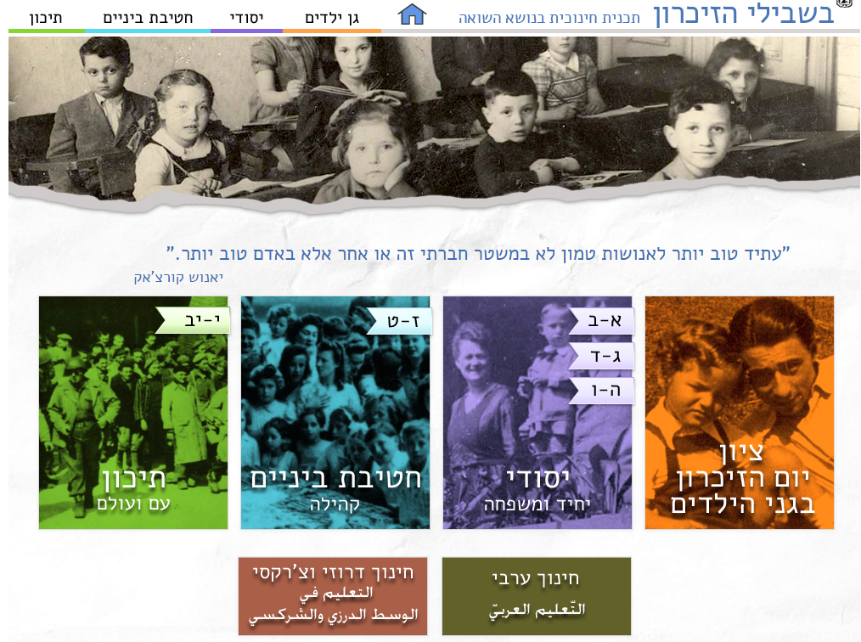 | בשבילי הזיכרון  תכנית לימודים כוללת להוראת השואה בהובלת משרד החינוך ו"יד ושם", ובשיתוף מינהל חברה ונוער.  מטרת התכנית להסדיר, להעמיק ולבסס את לימודי השואה תוך בחינתם של ערכים מרכזיים, תכנים ומושגים והתאמתם לשכבות הגיל השונות במערכת החינוך.

